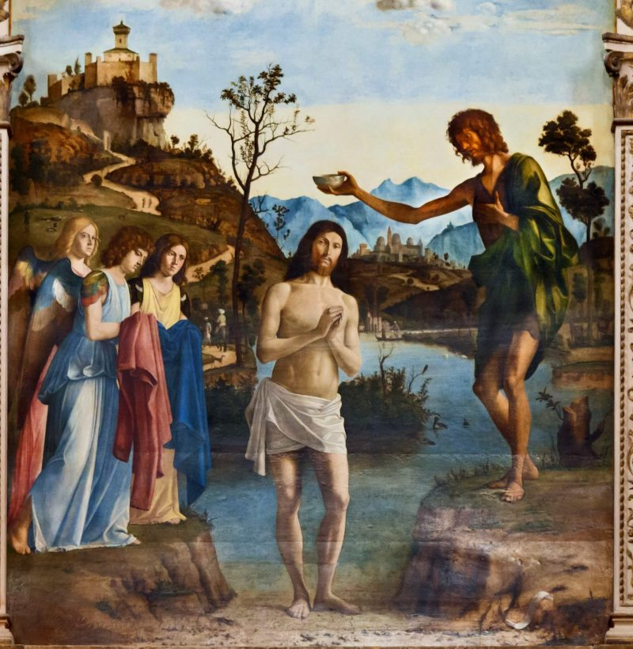
“Lui deve crescere, io diminuire” Gv 3, 22-30
6 gennaio 2020
- Gesù e Giovanni battezzano. Il Battesimo di Giovanni è un battesimo di conversione, il suo invito è quello di cambiare vita. I battesimi che anche Gesù compie, non sono ancora il battesimo definitivo, in Spirito Santo e fuoco. La missione di Gesù si svolge in via graduale, quindi all’inizio segue la via di Giovanni Battista. Ma quando Giovanni viene gettato in carcere, Gesù abbandona le rive del Giordano per percorrere le vie della Galilea e della Giudea e della Samaria, predicando la “Bella Notizia” (significato letterale della parola greca “eu-anghelion”)
- Le tre Pasque di Gesù. Nel Vangelo di Giovanni Gesù, nella sua vita pubblica vive almeno 3 pasque. Qui siamo dopo la prima Pasqua, nella quale Gesù ha discusso con Nicodemo, sulla necessità di rinascere dall’alto, e tiene un lungo discorso sulla necessità di lasciarsi illuminare dalla vera luce e non rimanere nelle tenebre e prima della conversione della Samaritana al pozzo. Poco prima aveva rovesciato i banchi dei cambiamonete nel tempio e gettato nello scompiglio il commercio di animali nel Tempio. “La fede non è commerciare con Dio”. Non è uno scambio tra pari. In cui uno dice all’altro io faccio questo per te e tu in cambio fai questo per me…
- Lui deve crescere, io diminuire. Giovanni riceve la lamentela da parte di alcuni che gli dicono che Gesù gli sta facendo concorrenza. Proprio quel Gesù che si era fatto battezzare da lui! Giovanni non sente rabbia, né invidia, ma è felice che Gesù abbia iniziato la sua missione. Che lezione di umiltà per noi! Gioire del successo altrui, delle fortune altrui, e non sentire né rabbia, né invidia, né risentimento…
- La sposa appartiene allo sposo. Giovanni Battista usa questa immagine, che abbiamo incontrato all’inizio della vita pubblica di Gesù (nel Vangelo di Giovanni) alle nozze di Cana. È contenuta anche nell’Antico Testamento Dio come sposo del popolo d’Israele. E nell’Apocalisse (sempre scritta da Giovanni) Cristo è presentato come lo sposo e la Gerusalemme Celeste (la Chiesa dei Santi) come la Sposa pronta per le nozze. Anche in alcune parabole Gesù è presentato come lo sposo. È un’unione profonda, intima, non superficiale, fedele ed eterna.

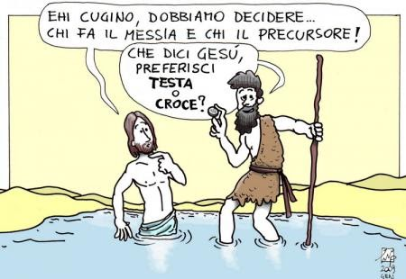
Per la riflessione: come vivo il mio essere battezzato? Sento gratitudine di questa vita divina ricevuta in dono? Faccio memoria del mio battesimo? Aver ricevuto il battesimo da piccolo, mi impedisce di averlo scelto e gustato appieno. Ma in questi anni, cerco di far crescere in me la gioia di appartenere a Gesù Cristo e alla sua Chiesa? Riesco a rimanere sereno di fronte alle critiche che vengono fatte alla Chiesa (sposa di Cristo) in generale, al papa, ai sacerdoti sapendo che siamo tutti peccatori, ma che la Chiesa prima di tutto è di Gesù Cristo (è LUI lo sposo!) e non degli uomini? La mia preghiera si basa di più sull’amore che ho per Dio (lui deve crescere) o piuttosto sulle mie necessità, le mie aspettative, le mie pretese (io dovrei diminuire…)

